國立臺灣大學電機資訊學院及理學院
資料科學碩、博士學位學程（與中央研究院合辦）
學年度第 學期畢業生離校手續單
學號 |  | 姓名
辦理人 | 待確認事項 |  | 簽章欄
研究生 | 將以下三份文件寄送至學程信箱並副本(cc)給主指及共指。  - 學位論文定稿  - 論文比對結果完整報告  - 原創性比對聲明書 |  | 研究生完成後簽名
研究生 | 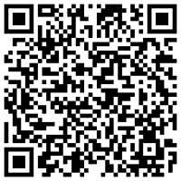  填寫資料學程畢業生問卷  https://forms.gle/pGLUPGcLiBApayYHA |  | 研究生完成後簽名
研究生 | 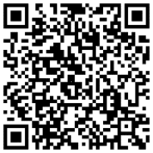  確認myNTU 畢業離校系統燈號除2, 3, 14項外，皆為「已辦畢」或「免辦理」。  https://my.ntu.edu.tw/StudLeave/Login.aspx |  | 研究生完成後簽名
指導  教授 | - 論文已依口試委員要求修正，並符合指導教授之要求，同意研究生辦理離校手續。  - 確認研究生已歸還實驗室各項資料、儀器等物品。 |  | 主指簽名
指導  教授 |  |  | 共指簽名
學程 | - 已繳交應繳文件並已填寫畢業生問卷。  - 符合本學程所訂畢業資格。

